MAICO Innovationen auf der ISH 2023

Endlich kehrt wieder Normalität in das Messegeschehen ein und die ISH öffnet 2023 ihre Tore für Besucher aus aller Welt. Das Messe-Event in Frankfurt am Main vereint vom 13.- 17. März alles was Rang und Namen in der Welt von Wasser, Wärme und Luft hat unter einem Dach. Auch MAICO präsentiert innovative Lüftungsgeräte, das neue Online-Planungstool „PlanAir“ und stellt sich als Vollsortimenter im Bereich der Industrielüftung in Halle 8.0, Stand C90 vor.

MAICO verwöhnt die Messebesucher auf dem Stand mit leckeren und frisch von einem ausgebildeten Barista zubereiteten Kaffeespezialitäten. Das MAICO Messecafé bietet genügend Raum für Fachgespräche und Beratungen in angenehmer Atmosphäre.

Neu mit an Bord der MAICO Produktpalette ist das zentrale Be- und Entlüftungs-Leichtgewicht WS 120 Trio mit Wärmerückgewinnung. Mit einer Gesamthöhe von nur 21 cm und mit lediglich 25 kg Gesamtgewicht findet das Platzsparwunder auch in beengten Räumlichkeiten immer ein Plätzchen.

Neben seiner Kompaktheit zeichnet sich das WS 120 Trio weiter durch extrem hohe Flexibilität für den Anwender aus. Diese ergibt sich unter anderem durch den Enthalpie-Wärmetauscher, der keinen Kondensatablauf benötigt. Die Standortwahl gestaltet sich so noch unkomplizierter und die Montageposition ist frei wählbar, sprich wandhängend, innerhalb der Decke oder Dachschräge möglich. Eine aufwändige Planung der Anschlussleitungen entfällt.

Hinzu kommt, dass bauseits die Anschlüsse des WS 120 Trio dreidimensional angepasst werden können. Um die maximale Flexibilität abzurunden, gibt es zusätzlich noch die Option, zu- und abluftseitig jeweils bis zu vier 75er Rohre direkt anzuschließen.

MAICOAir ist da! Das neue, super flach konzipierte Lüftungsrohrsystem sorgt präzise und zuverlässig dafür, dass frische Luft ohne Umwege dahin kommt, wo sie gebraucht wird und verbrauchte Luft zeitgleich schnellstmöglich abgeführt wird.

Alle MAICOAir Komponenten sind perfekt aufeinander abgestimmt, sodass die Montage sich einfach und zeitsparend durchführen lässt. Die glatte Oberfläche im Innern des Rohres beugt Verschmutzungen vor und sorgt so für optimale Hygienebedingungen.

Das Baukastenprinzip macht die Handhabung bzw. Verlegung von MAICOAir zur selbsterklärenden Angelegenheit. Das clever durchdachte Lüftungsrohrsystem kommt mit nur wenigen Komponenten aus, so behalten Sie mühelos den Überblick.

Lernen Sie direkt vor Ort unser neues Planungs-Tool PlanAir kennen. Schnell - schneller - PlanAir! Noch nie haben Sie in nur 8 Minuten und 8 Schritten die Lüftungsplanung Ihres Bauprojekts inklusive vollständiger Dokumentation durchgeführt. Das ist mit PlanAir nun möglich!

Klicken Sie sich am Stand mit unseren Experten durch ein imaginäres Lüftungsprojekt und sehen Sie selbst, wie einfach Planung sein kann. Ihr Interesse wird belohnt, denn jeder Besucher, der PlanAir auf der Messe testet und den richtigen Volumenstrom für eine Wohneinheit ermittelt, erhält einen Sofort-Gewinn. Zur Wahl stehen ein Radiowecker mit induktiver Ladestation, ein Victorinox Taschenmesser, ein Reisenthel Laptop-Rucksack, ein Fitnesshandtuch oder JBL Soundboxen.

Schauen Sie vorbei und tauchen Sie mit uns gemeinsam ab in die neuesten MAICO Innovationen der Lüftungstechnik. Wir freuen uns auf Ihren Besuch und auf nette Messegespräche.

(3.325 Zeichen inkl. Leer)

Kontaktadresse für PR und Communications:
MAICO Ventilatoren
Steinbeisstraße 20
78056 Villingen-Schwenningen

Dipl.-Betriebswirtin (BA) Sabrina Jokiel
Tel.: 07720/ 694-477
Fax: 07720/ 694-6 477
E-Mail: Sabrina.Jokiel@maico.de
Website: www.maico-ventilatoren.com

BU: Design trifft Lüftung. Die WS 75 Powerbox sorgt sehr leise, vollautomatisch und mit Wärmerückgewinnung für das perfekte Raumklima. 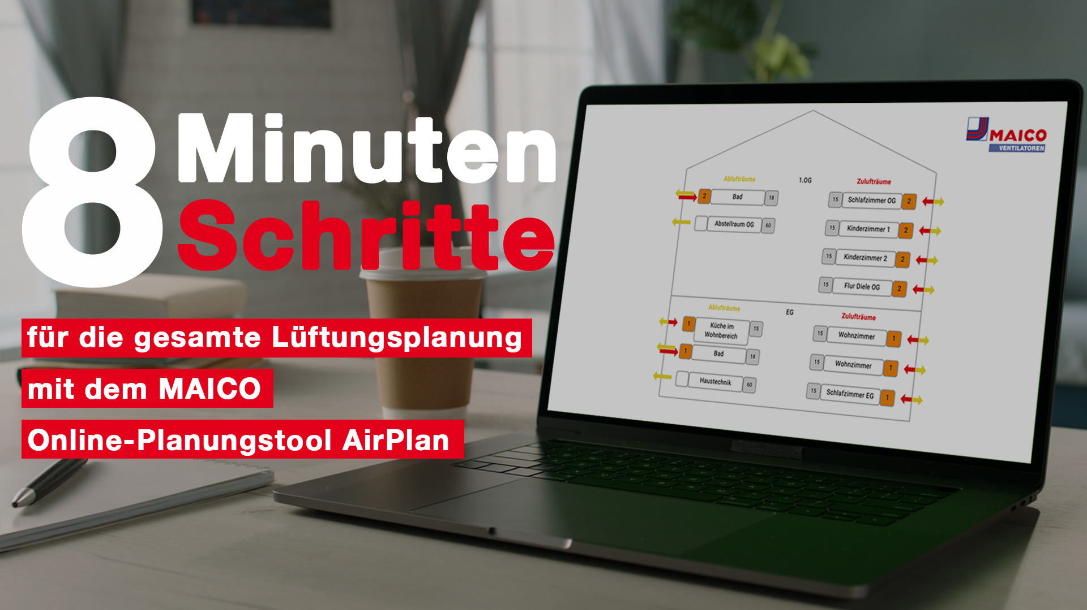

BU: Schnell – schneller – PlanAir – In wenigen Schritten zur perfekten Lüftungsplanung

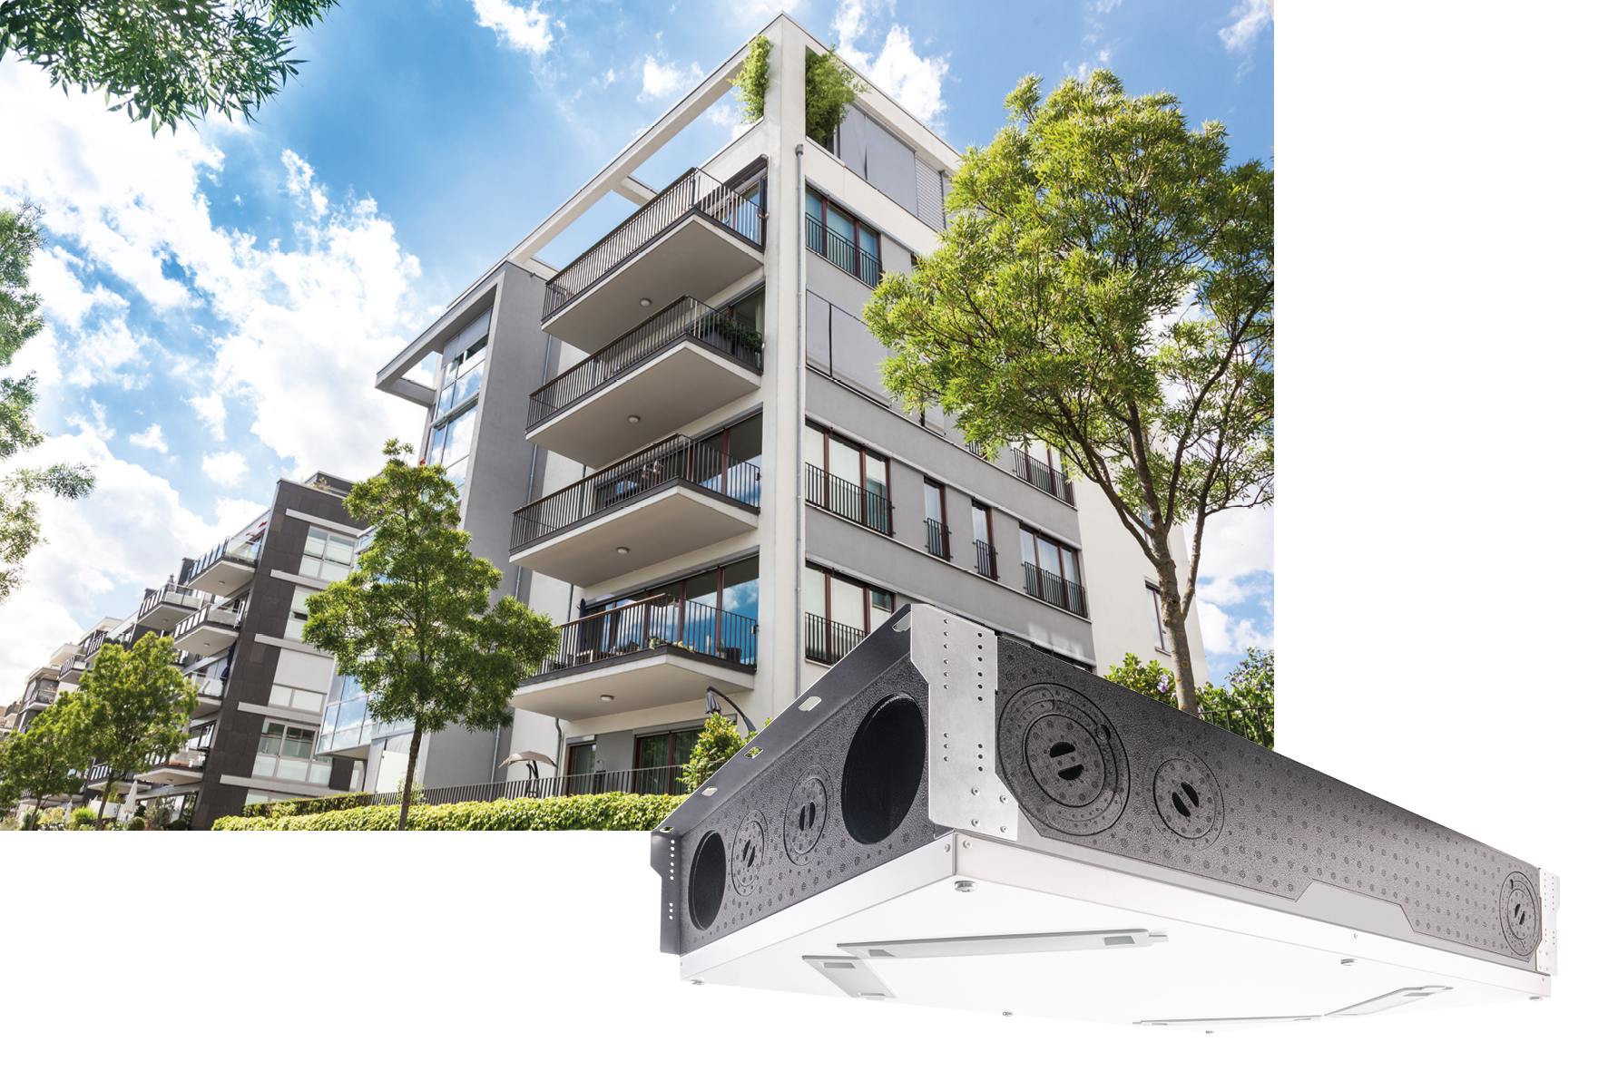

BU: Für maximales Wohlfühlen zuhause – Das neue WS 120 Trio mit Wärmerückgewinnung

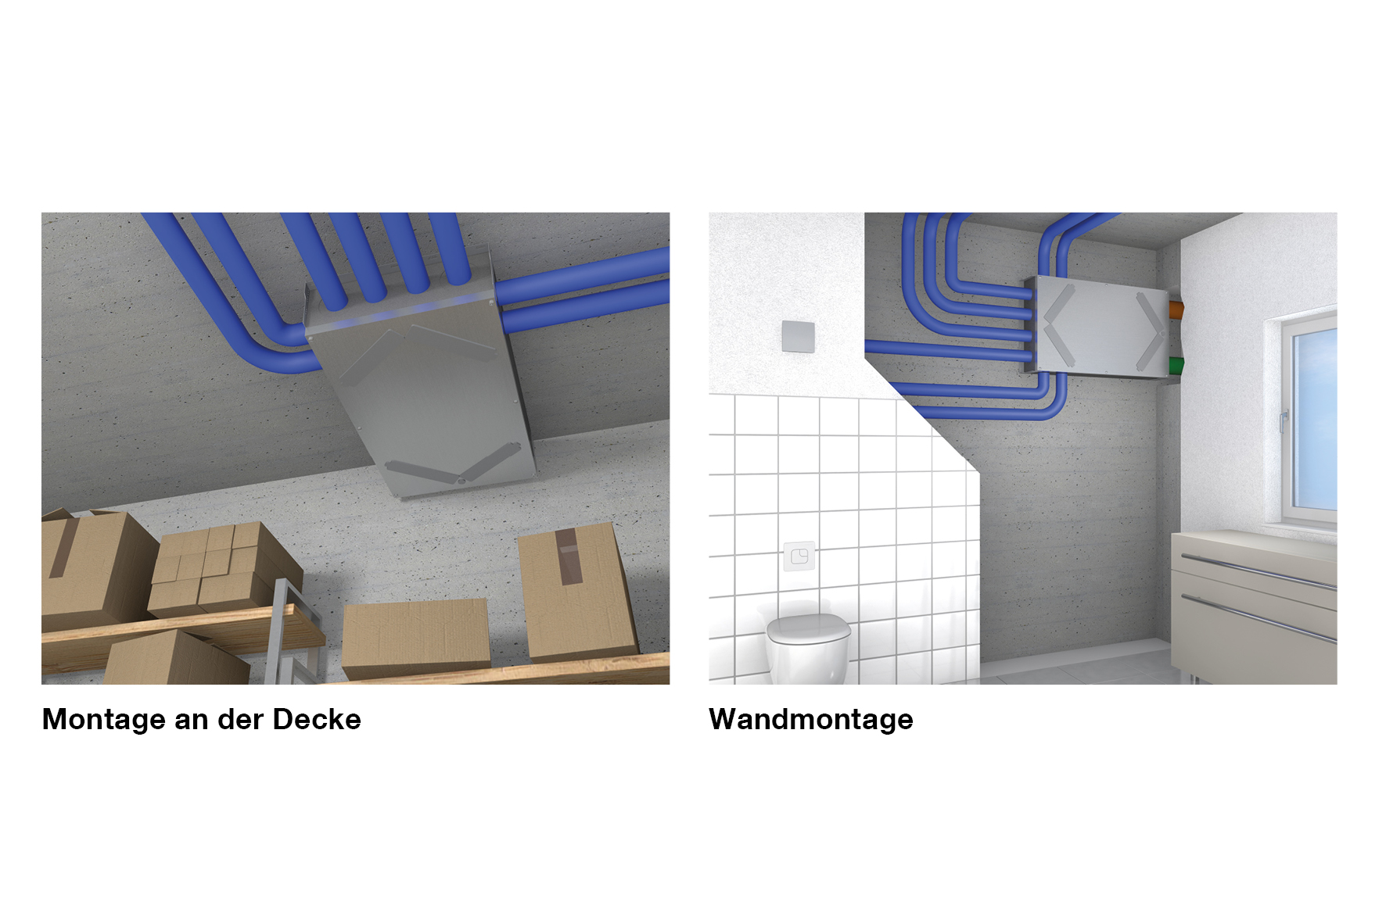
BU: Ob an der Wand oder innerhalb der Decke bzw. Dachschräge – Das kompakte WS 120 Trio findet überall seinen Platz

